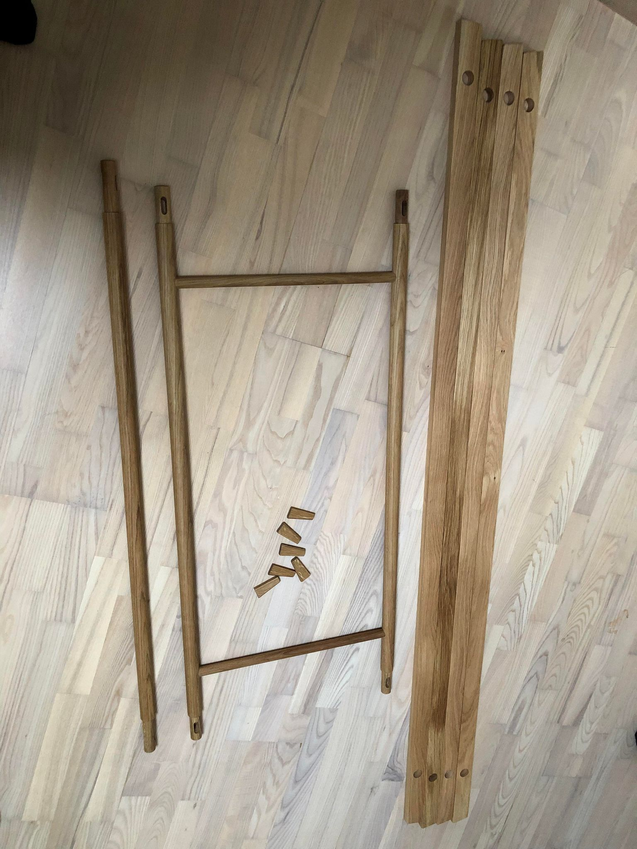

Tøjstativ NORA

1.

Dele: 4 stk. Ben

1 stk. Bund

1 stk. Bøjlestang

6 stk. Kiler

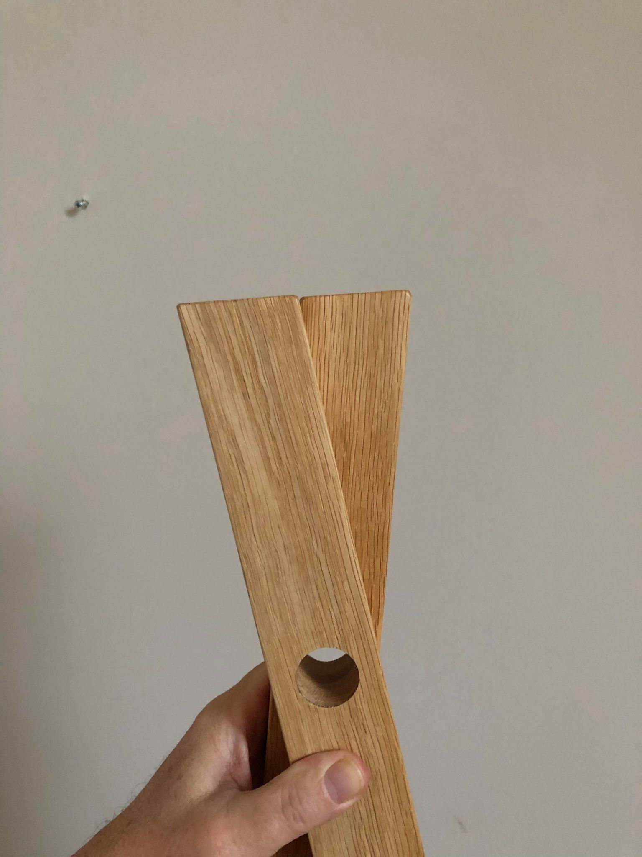

2.

Benene samles 2 + 2 således at de er vandrette i top.

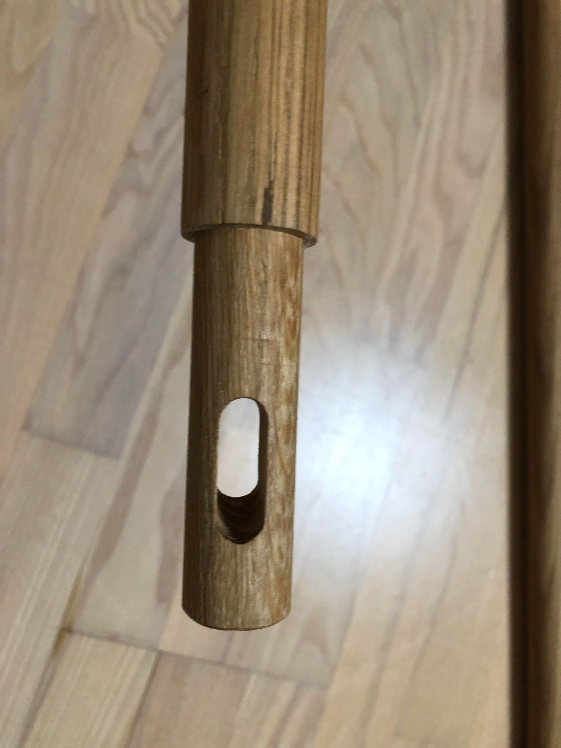

3.

Bøjlestangen skal vendes således at

Kilen passer i udfræsningen.

Start med at fastgøre bøjlestangen med kiler i begge ender.

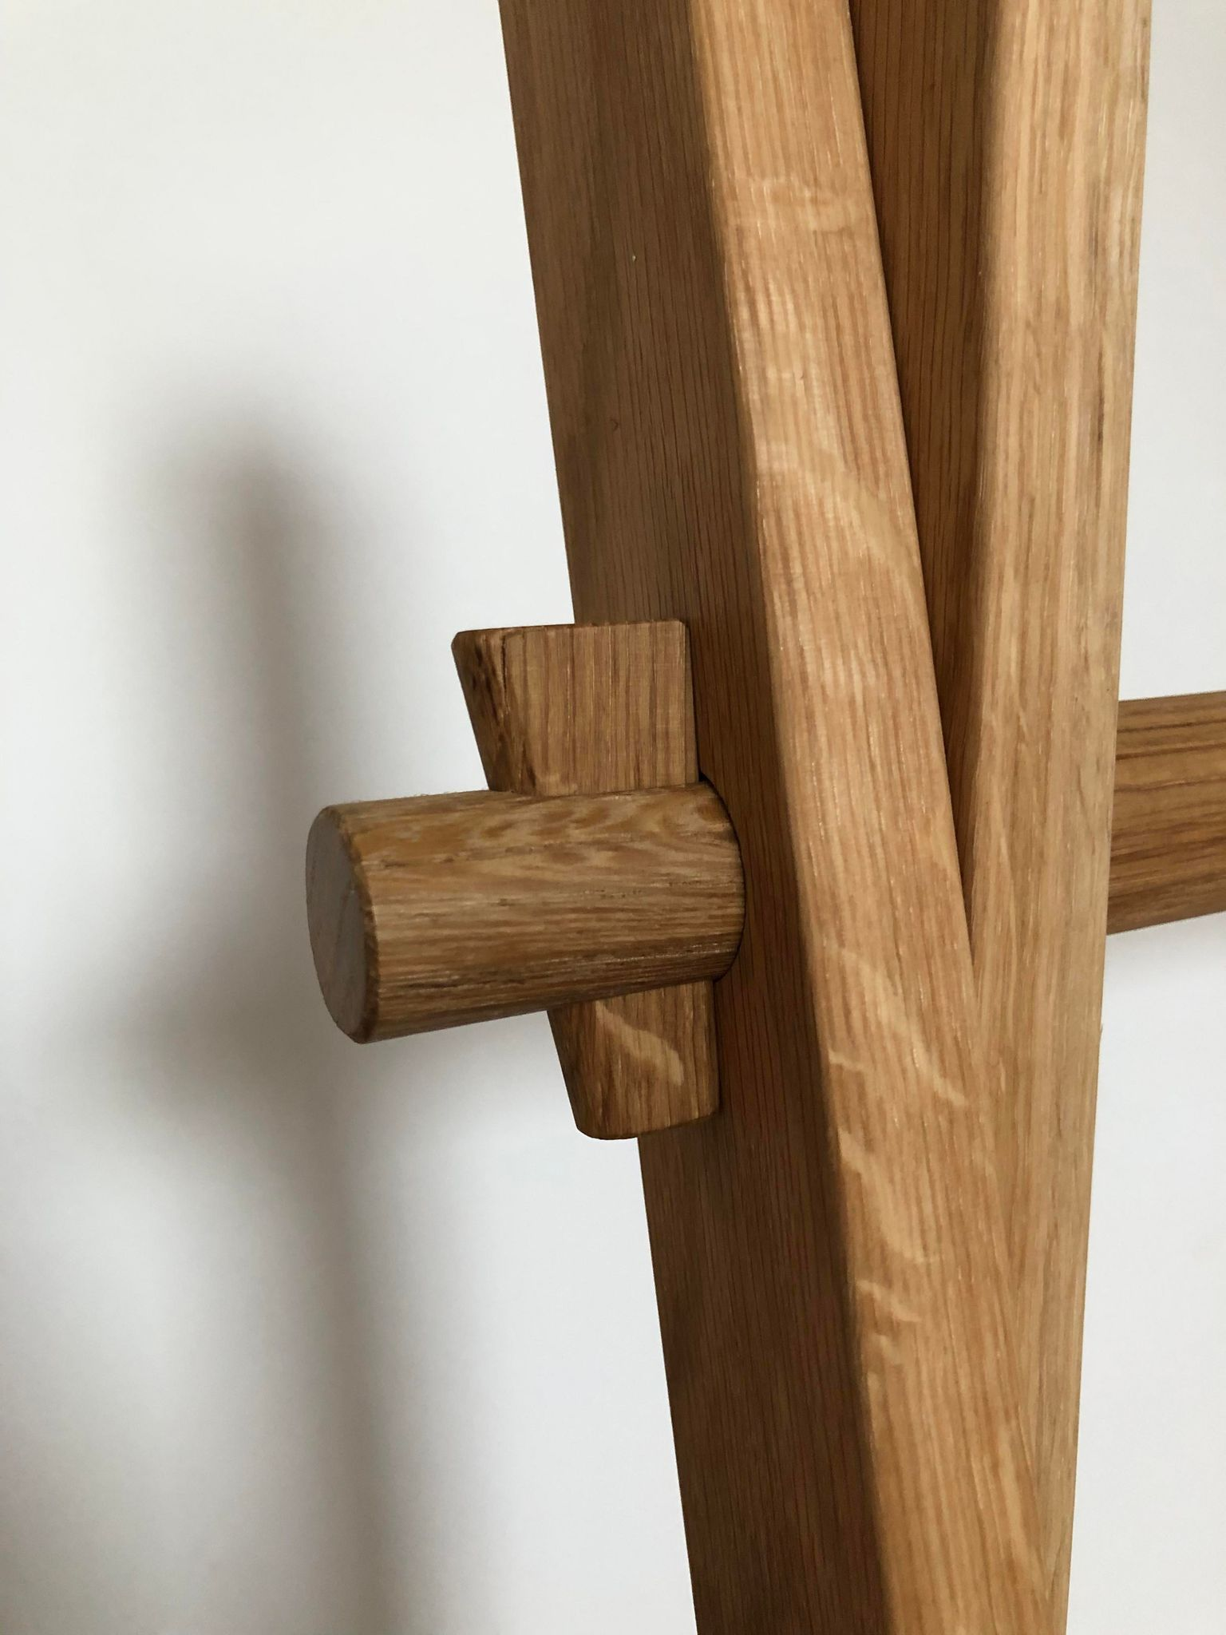

4.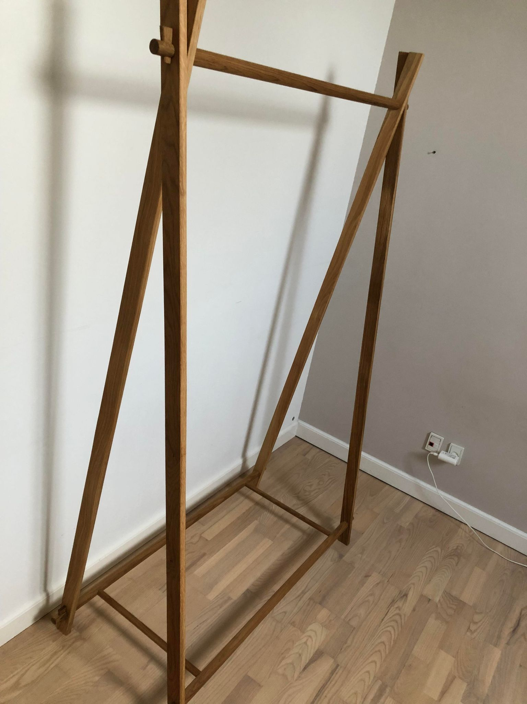

Kilerne skal kunne gå i som på

Billedet her.

5.

Bunden monteres på samme måde som bøjlestangen. Også her skal i være opmærksomme på at den skal vendes rigtigt, således at kiler går rigtigt i.

Stram kilerne med små slag på kilerne, og NORA er samlet.